

**Kauno technologijos universitetas**

Elektros ir elektronikos fakultetas

**Skaitmeniniai filtrai**

2 Laboratorinis darbas

|  |
| --- |
|  |
| **Žygimantas Marma, EMEI-2 gr.**  Studentas |
|  |
| **Doc. Šarūnas Kilius**  Dėstytojas |
|  |

**Kaunas, 2023**

**Kaunas, 2023**

Turinys

1. FIR filtrų kūrimas 4

1.1. Praktinė dalis 4

1.2. Žemų dažnių filtro kūrimas MATLAB aplinkoje 4

1.3. Žemų dažnių filtro testavimas su STM32 valdikliu 5

1.4. Aukštų dažnių filtro kūrimas MATLAB aplinkoje 8

1.5. Aukštų dažnių filtro testavimas su STM32 valdikliu 10

1.6. Juostinio filtro kūrimas MATLAB aplinkoje 12

1.7. Juostinio filtro testavimas su STM32 valdikliu 15

2. Slenkančio vidurkio (Moving Average) filtras 16

2.1. MATLAB simuliacijos 16

2.2. Slenkančio vidurkio filtro modeliavimas mikrovaldiklyje 17

2.3. Laiko analizė 20

3. Išvados 21

4. Priedai 22

**Darbo tikslas**: Susipažinti ir suprojektuoti su FIR ir slenkančio vidurkio filtrais

**Laboratorinio darbo uždaviniai:**

1. Suprojektuoti žemo dažnio, juostinius bei aukšto dažnio FIR filtrus naudojant MATLAB *FilterDesigner* įrankį.
2. Eksportuoti suprojektuotų filtrų koeficientus.
3. Išbandyti filtrų veikimą STM32F407 mikrovaldikliu. Palyginti rezultatus su MATLAB.
4. Išbandyti skirtingo ilgio Slenkančio vidurkio filtrą, naudojant 200 Hz stačiakampio formos signalą su pridėtu triukšmu.
5. Išbandyti filtro veikimą naudojant CMSIS-DSP bibliotekas be bibliotekų. Palyginti jų greitaveiką.

# FIR filtrų kūrimas

## Praktinė dalis

Testuojant filtrų veikimą pradinis sinusinis signalas buvo pasirinktas kurio dedamosios yra 1kHz + 3kHz + 10kHz.

## Žemų dažnių filtro kūrimas MATLAB aplinkoje

Filtrų kūrimui buvo pasinaudojant MATLAB paketo *filter desing* aplikacija. Žemų dažnių filtras buvo sukurtas 30 eilės naudojant *Chebyskev* langą, atkirtos dažnis (Fc) buvo pasirinktas 980Hz.

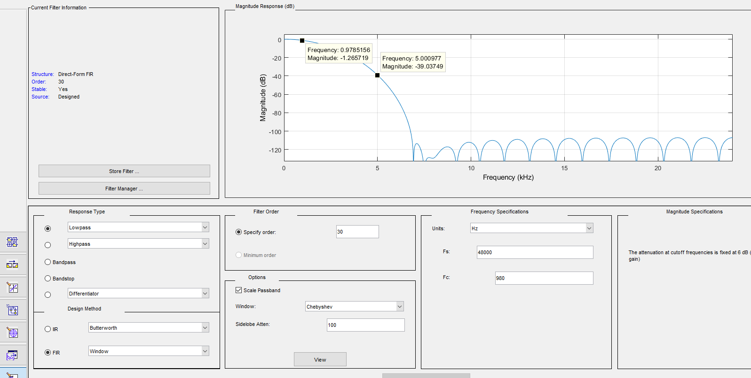

1 pav. Sukurtas žemų dažnių filtras MATLAB pagalba

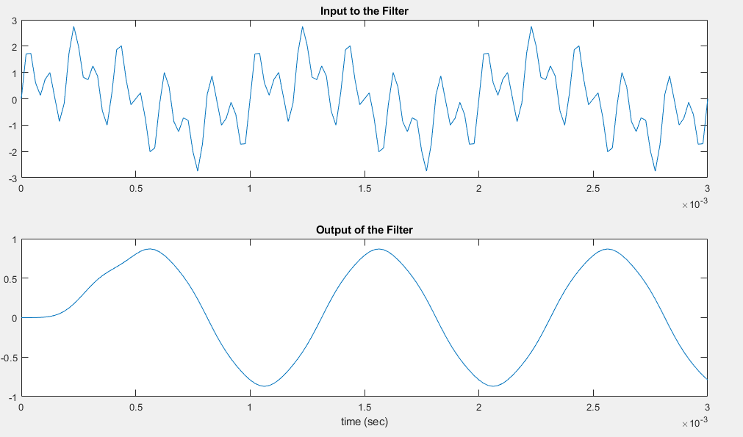

2 pav. Signalas laiko srityje prieš ir po filtravimo

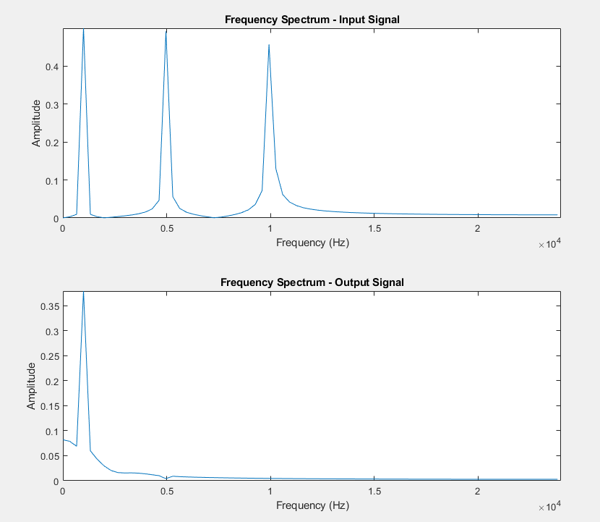

3 Signalo spektras prieš ir po filtravimo

## Žemų dažnių filtro testavimas su STM32 valdikliu

Norint testuoti sukurtus filtrus STM32 makete buvo naudojamas pavyzdyje pateiktas projektas. Esminis pakeitimas buvo sinuso funkcijoje, kad joje atsirastų 3 dedamosios:

**1 lentelė** pagrindinis laboratorinio darbo programinis kodas

|  |
| --- |
| /*** Test Signal generation ***/    for(int index = 0; index < TEST_LENGTH_SAMPLES; index++)    {      // 1kHz + 5kHz + 10 kHz      testInput_f32[index] = (30000*sin(21*2*PI*index/TEST_LENGTH_SAMPLES) + 20000*sin(109*2*PI*index/TEST_LENGTH_SAMPLES) + 15000*sin(220*2*PI*index/TEST_LENGTH_SAMPLES));    } |

Analizuojame projekte buvo naudojami du audio kanalai, kurių viename pradinis signalas (4 pav.) bei kitas kanalas (6 pav.) jau su nufiltruotais signalais.

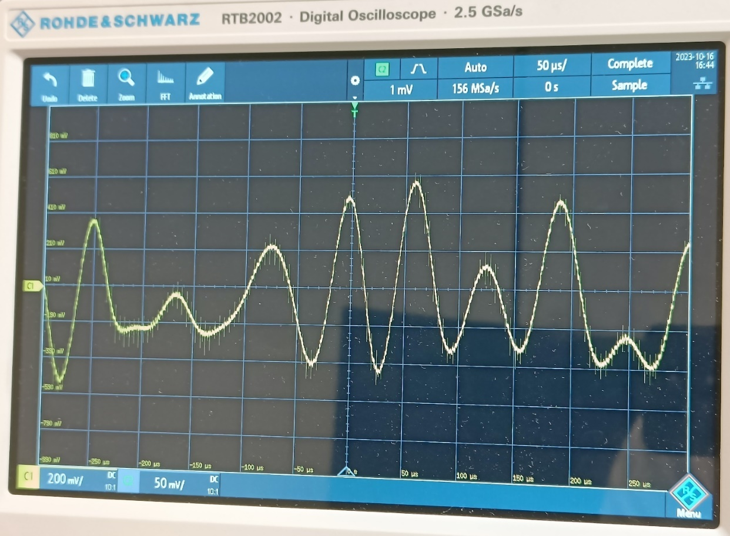

4 pav. Nefiltruotas signalas laiko srityje

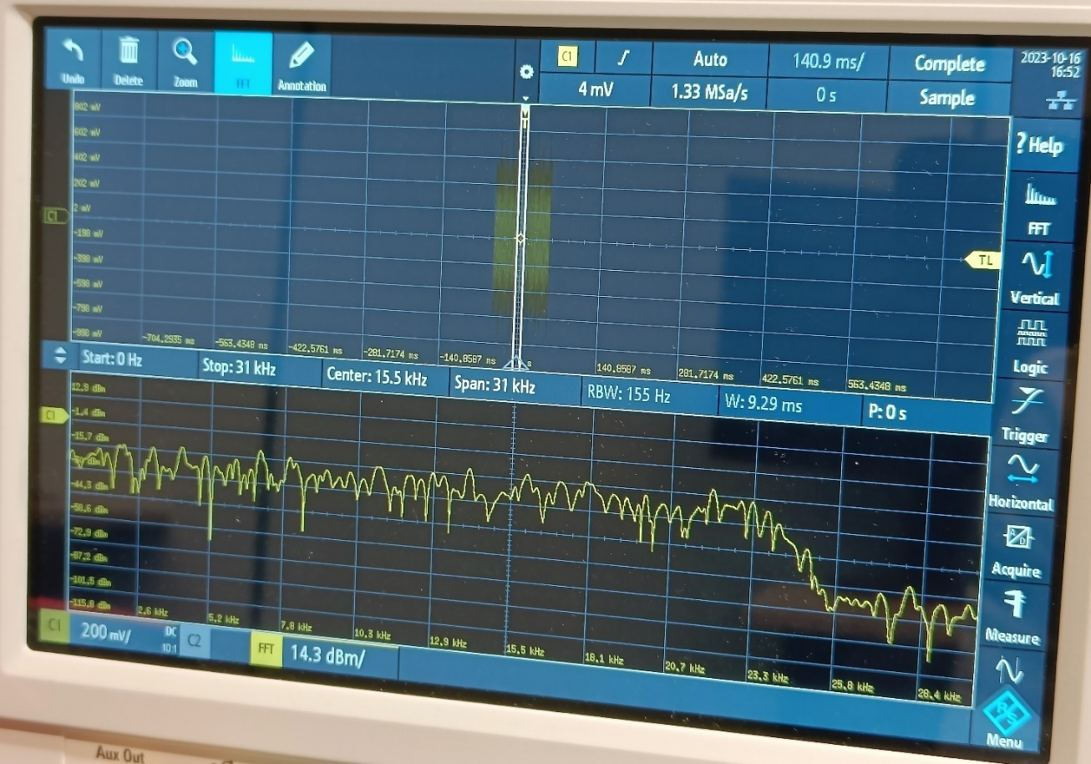

5 pav. Nefiltruoto signalo spektras

Galima matyti, jog nefiltruotame signale yra daug dedamų jų ir jų harmonikų, kas neleidžia pasiekti sinusinio signalo formos.

Pritaikius suprojektuotą žemų dažnių filtrą gauti tokie rezultatai:

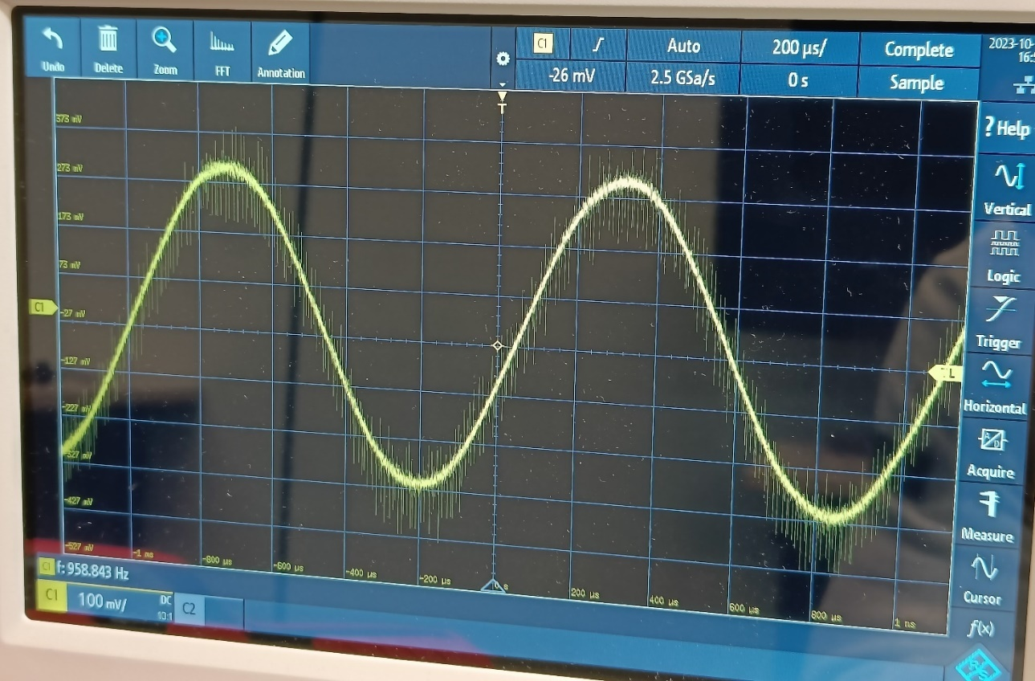

6 pav. Filtruotas signalas laiko srityje (žemų dažniu filtras)

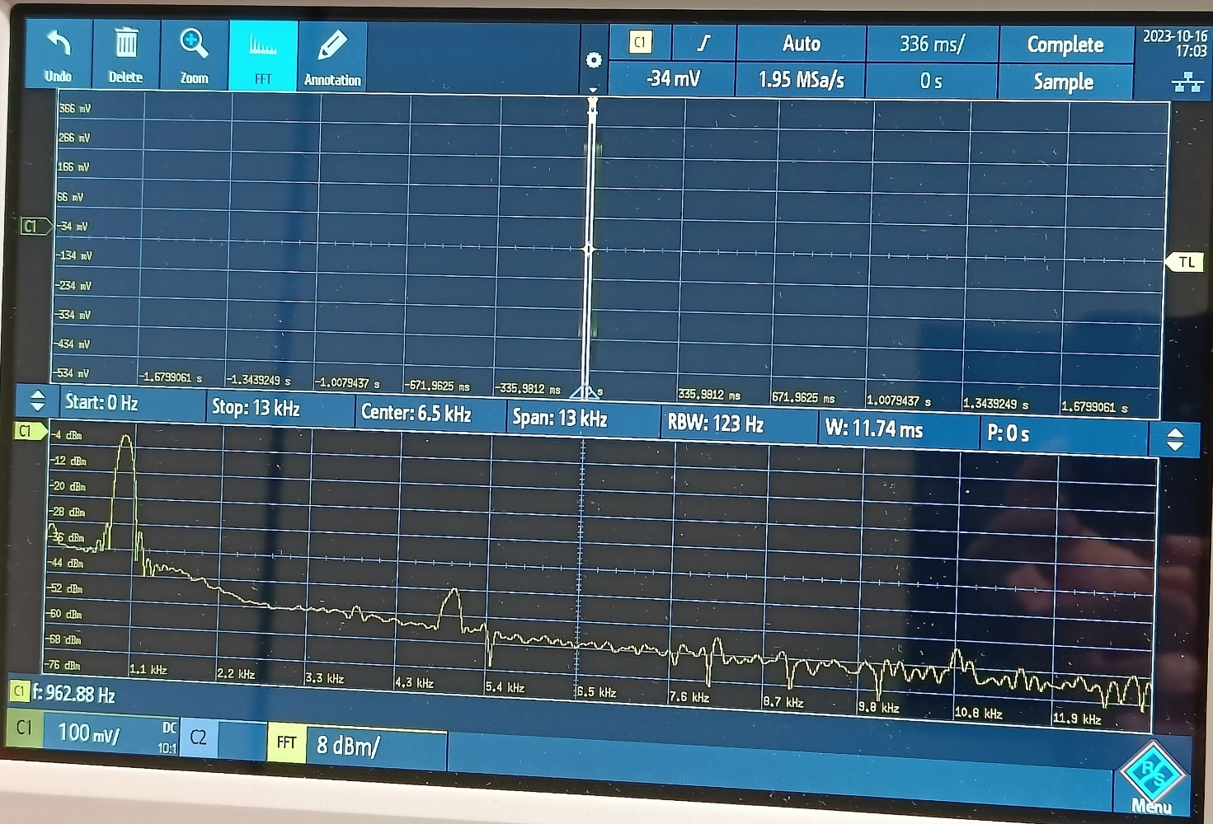

7 pav. Filtruoto signalo spektras (žemų dažniu filtras)

Matomas gražus sinusinis signalas 958,8 (beveik 1kHz dėl diskretizavimo netikslumų), o spektre matomas ryški ~1kHz dažnio dedamoji

## Aukštų dažnių filtro kūrimas MATLAB aplinkoje

Sukurto aukštų dažnių filtro parametrai: 26 filtro eilė, naudojant *Hamming* langą, atkirtos dažnis (Fc) buvo pasirinktas 8kHz.

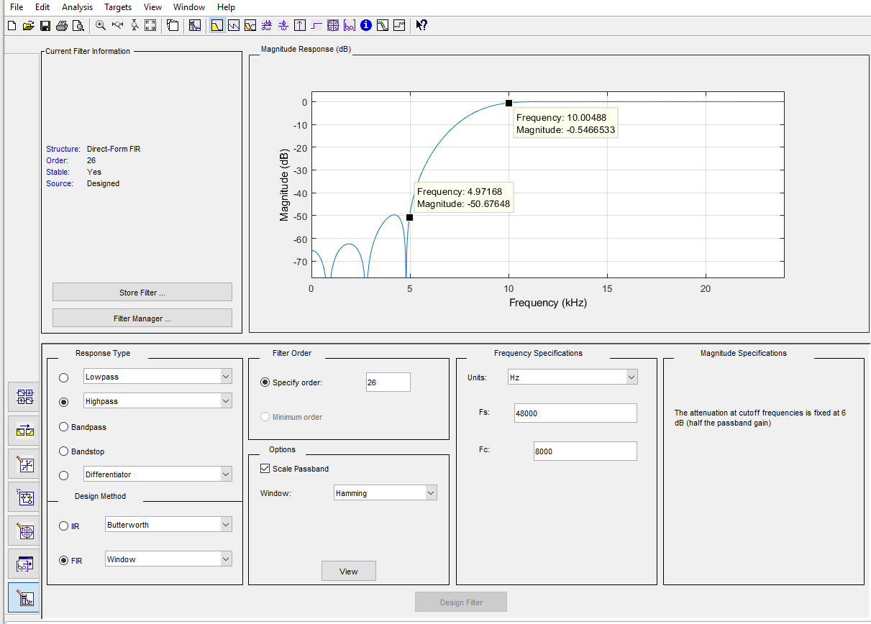

8 pav. Sukurtas aukštų dažnių filtras MATLAB pagalba

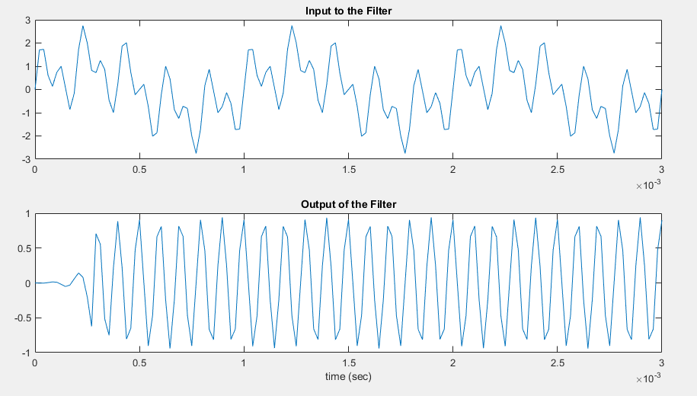

9 pav. Signalas laiko srityje prieš ir po filtravimo

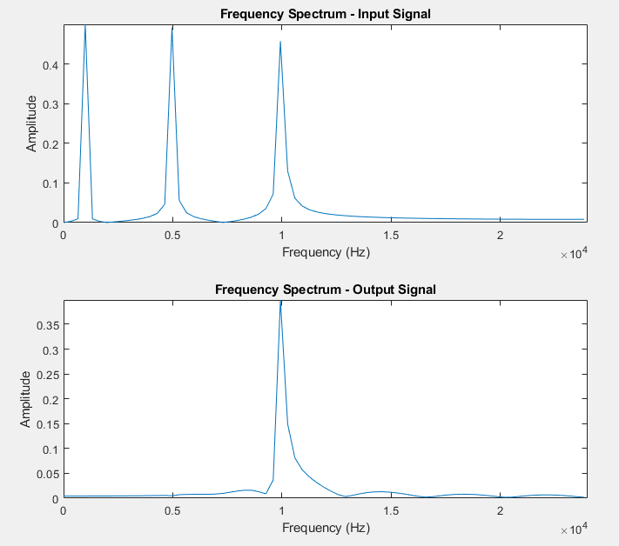

10 pav. Signalo spektras prieš ir po filtravimo

## Aukštų dažnių filtro testavimas su STM32 valdikliu

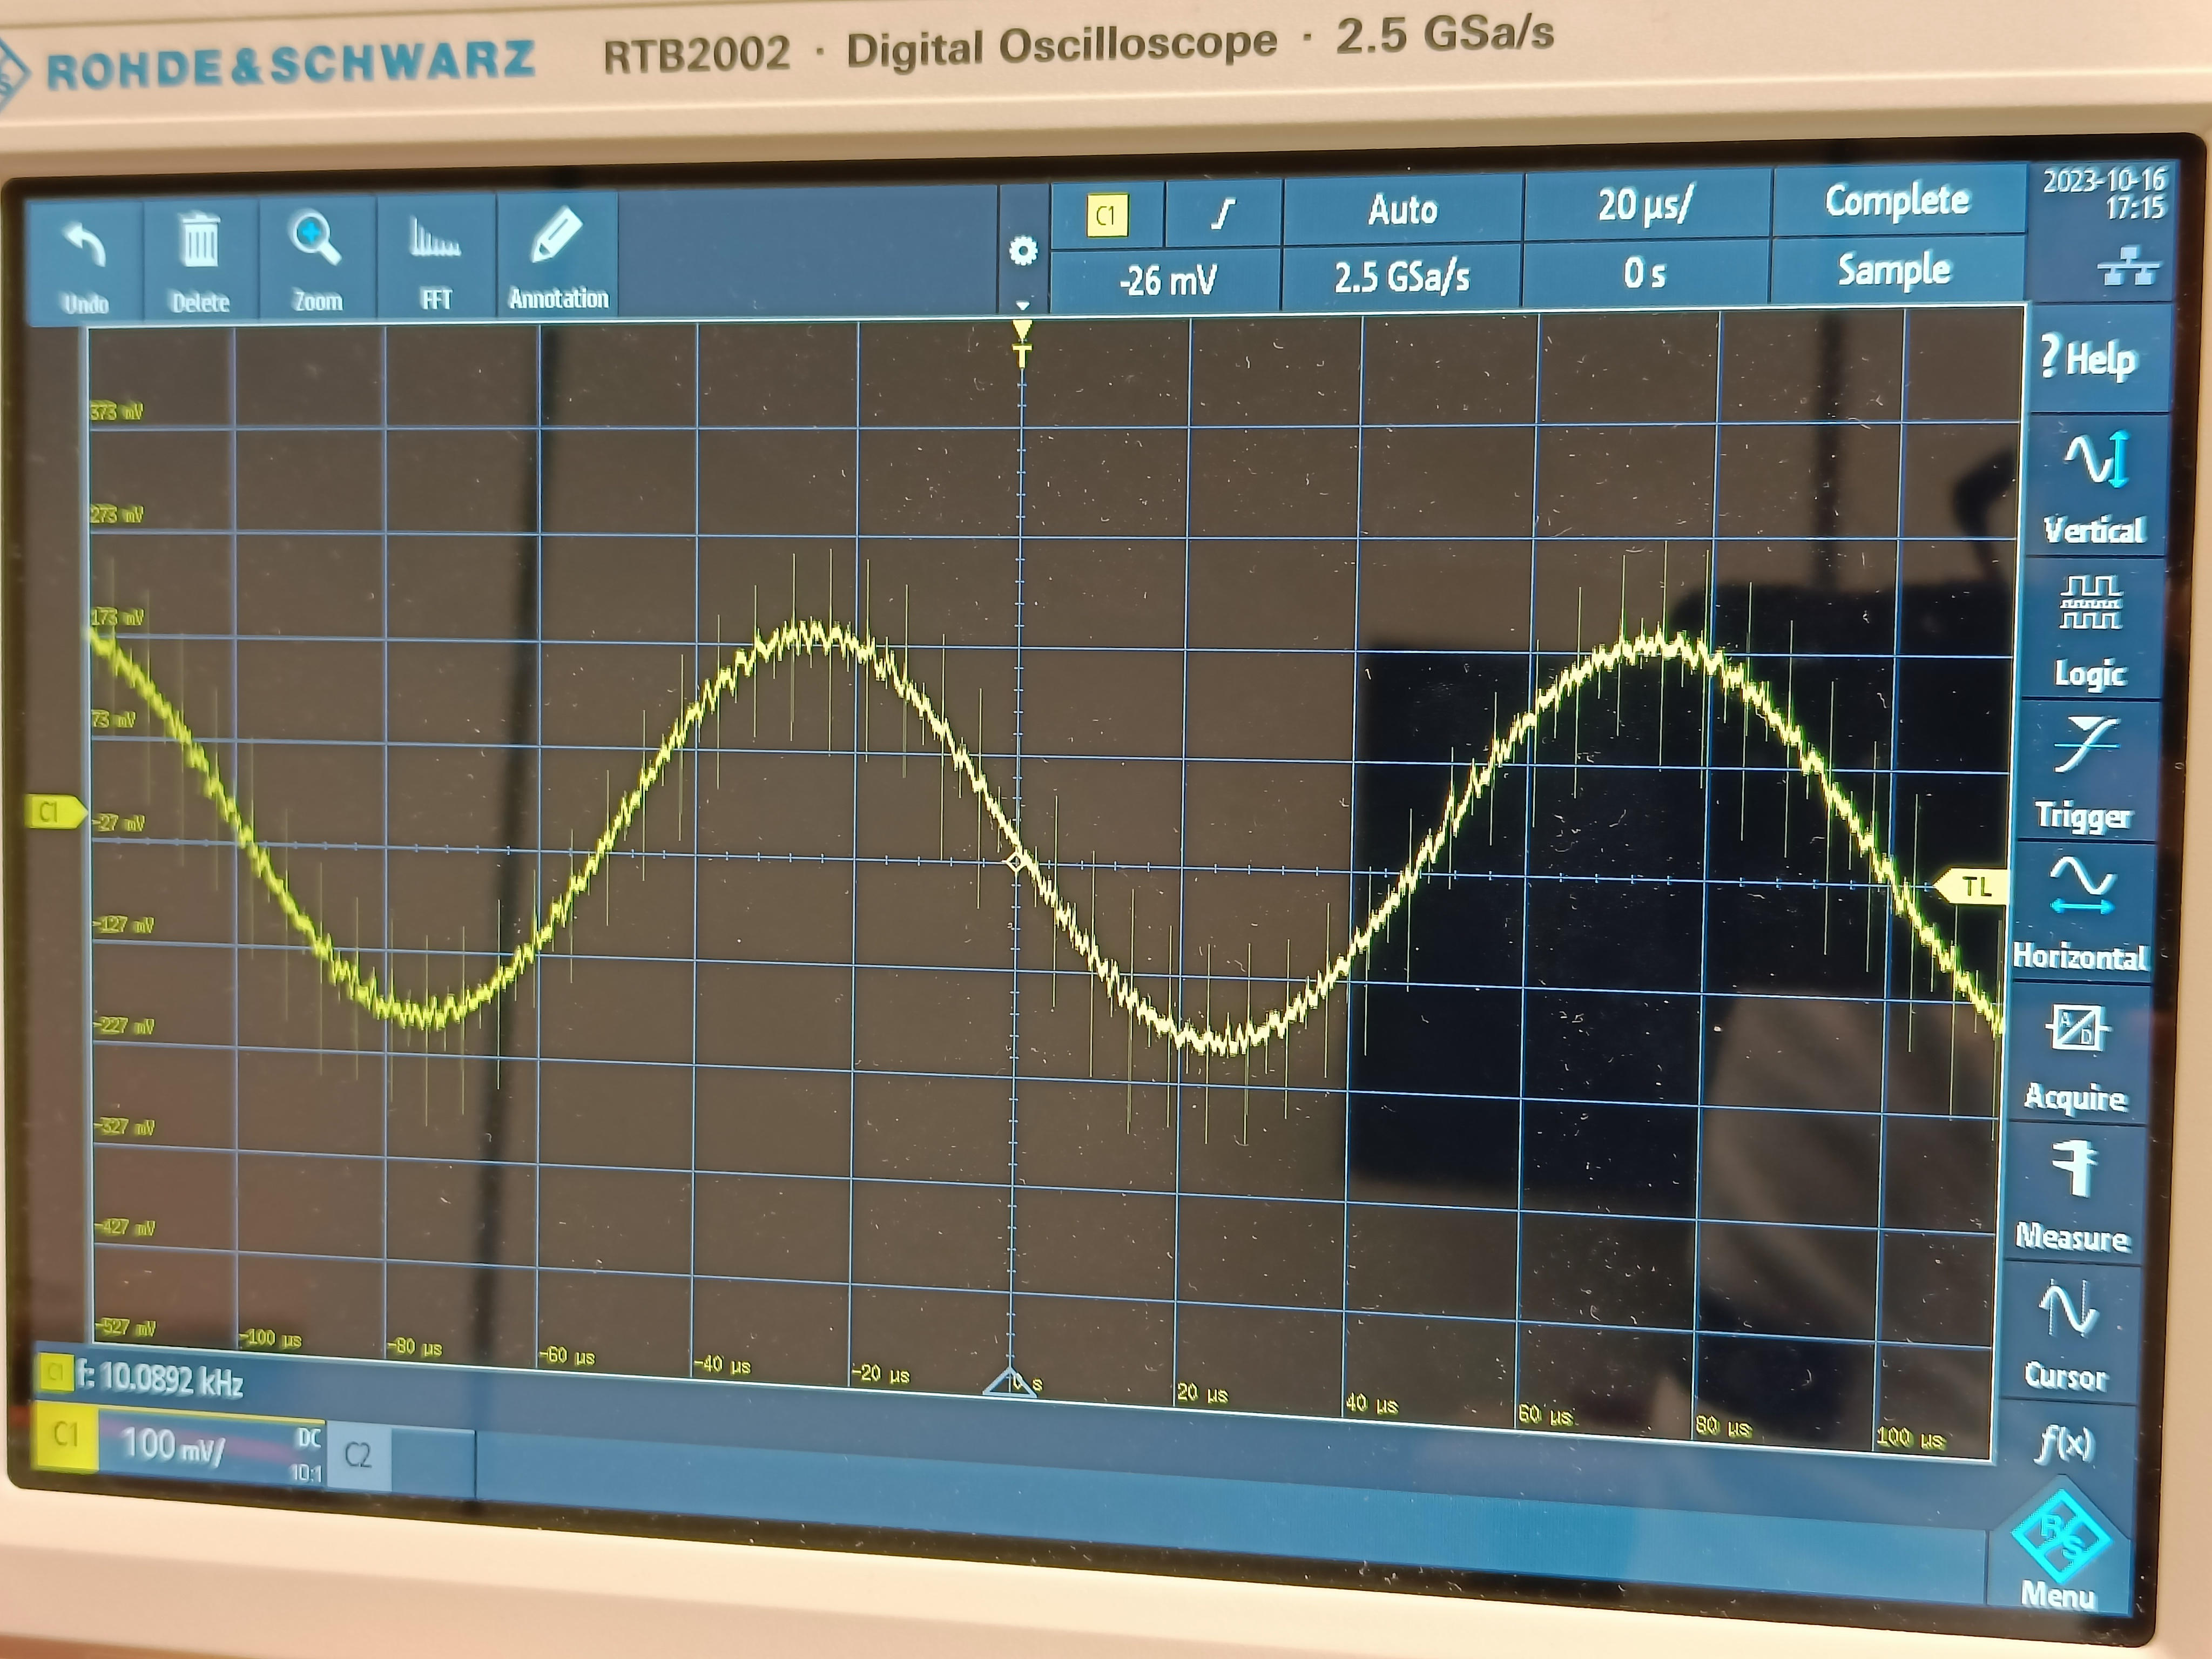

11 pav. Filtruotas signalas laiko srityje (aukštų dažniu filtras)

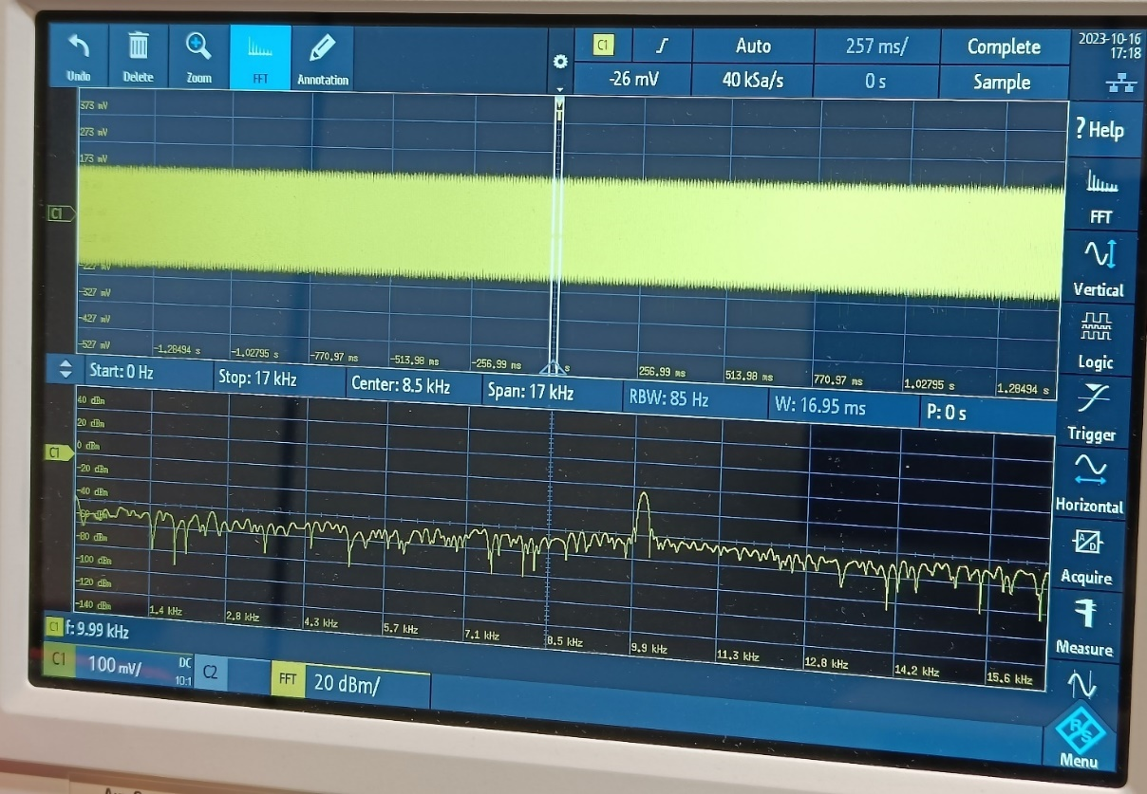

12 pav. Filtruoto signalo spektras (žemų dažniu filtras)

Laiko srityje pastebimas sinusinis signalas, kurio dažnis 10kHz. Spektre matomas slopinimas, praktiškai ties visais dažniais, išskyrus 10kHz dedamąją.

## Juostinio filtro kūrimas MATLAB aplinkoje

Juostinio filtro parametrai: 23 filtro eilė, naudojant *Hamming* langą, atkirtos dažnio pradžia (Fc1) buvo pasirinkta 4,8kHz, pabaiga (Fc2) 5,2kHz.

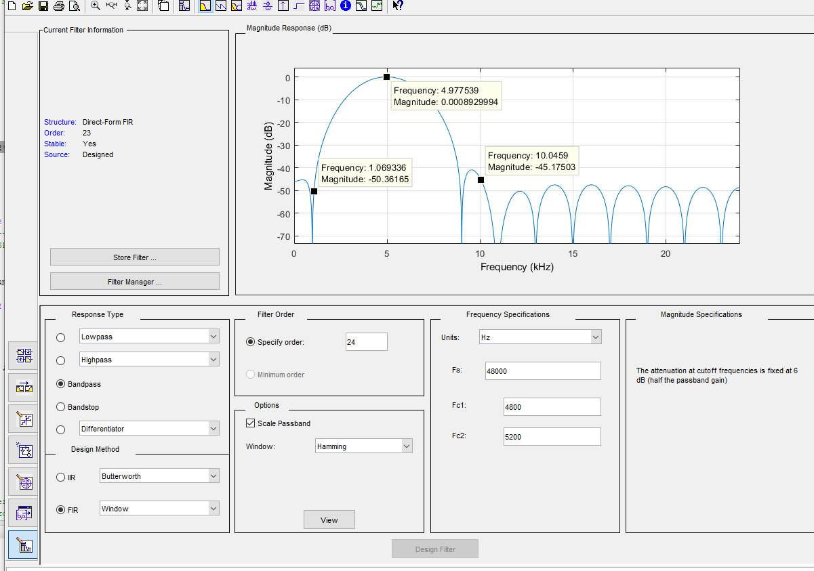

13 pav. Sukurtas juostinis filtras MATLAB pagalba

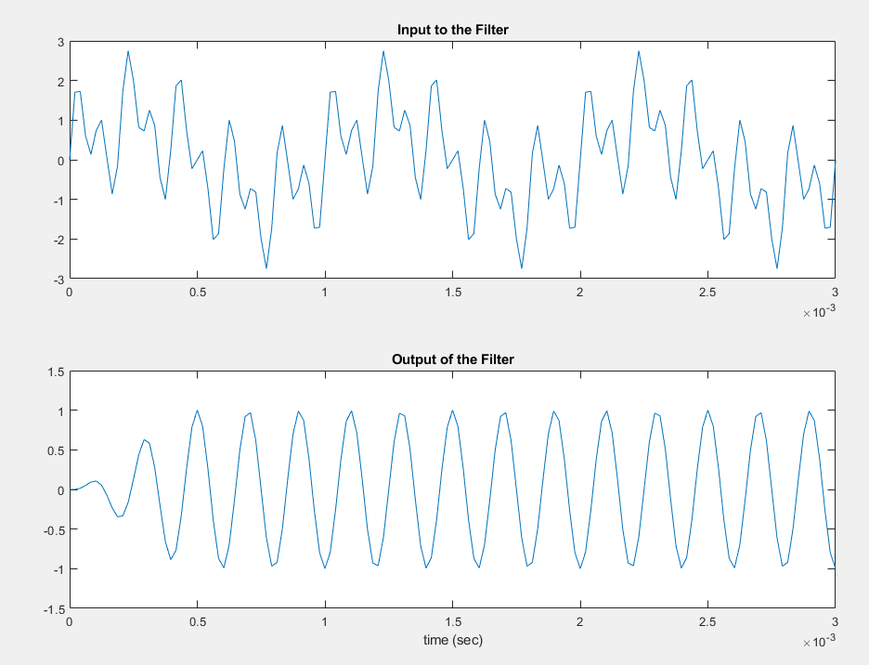

14 pav. Signalas laiko srityje prieš ir po filtravimo

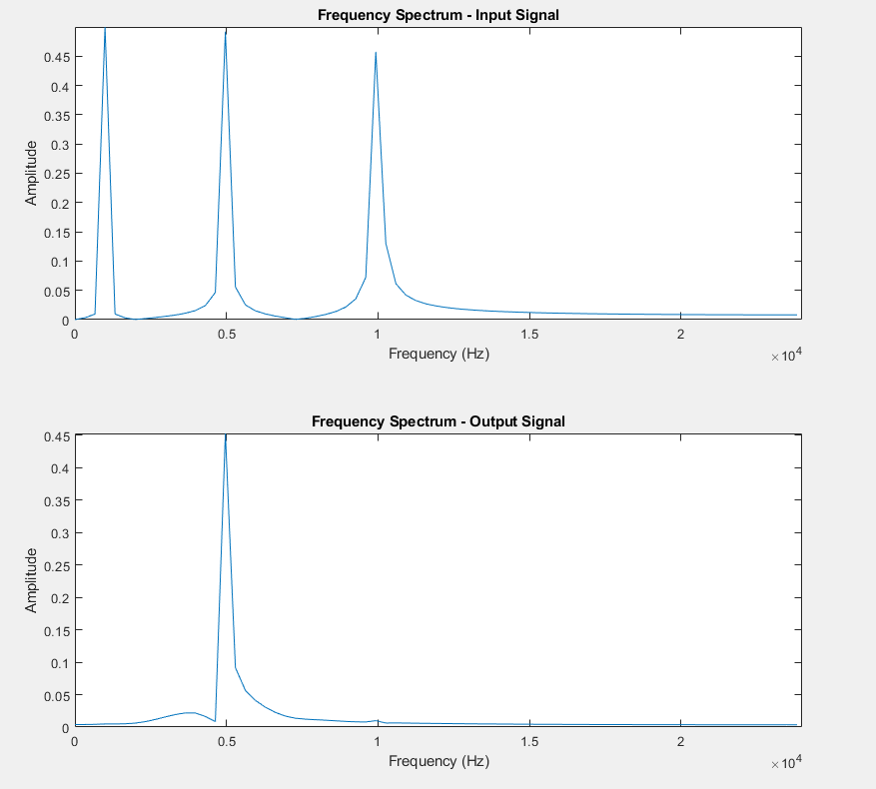

15 pav. Signalo spektras prieš ir po filtravimo

## Juostinio filtro testavimas su STM32 valdikliu

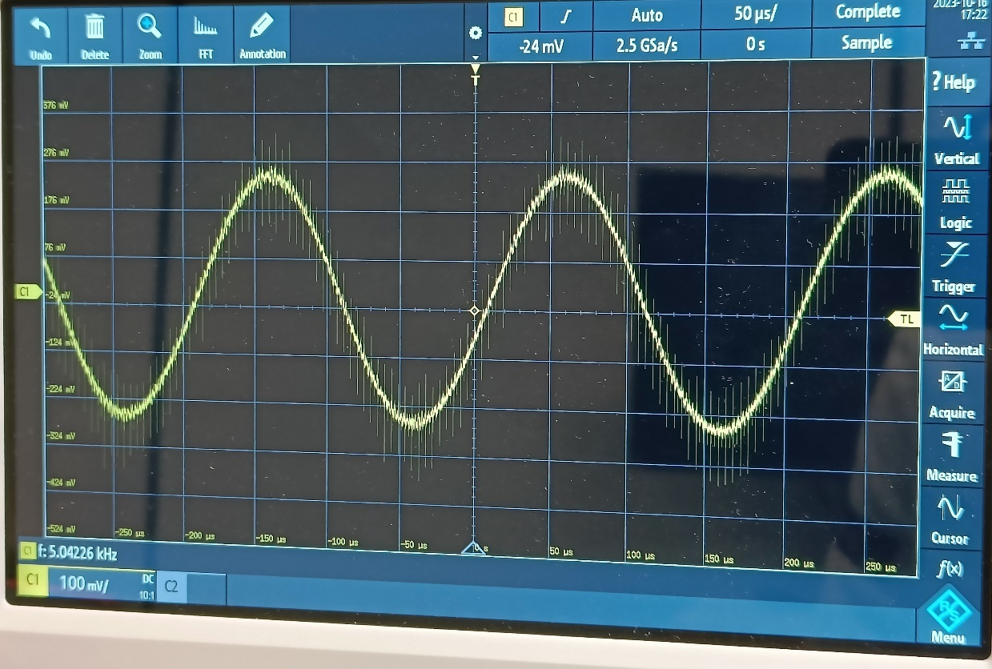

16 pav. Filtruotas signalas laiko srityje (juostinis filtras)

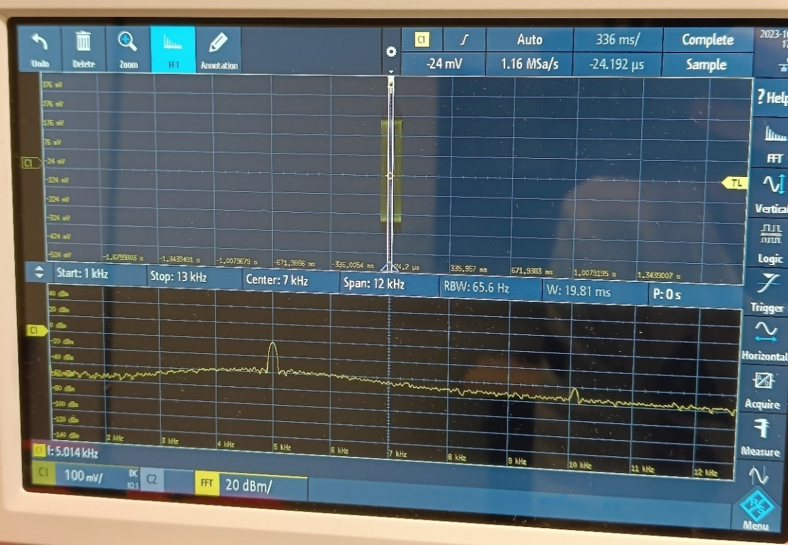

17 pav. Filtruoto signalo spektras (juostinis filtras)

Tiek iš signalo laiko ašyje tiek iš jo spektro galima matyti jog sukurtas filtras veikia tinkamai.

# Slenkančio vidurkio (Moving Average) filtras

## MATLAB simuliacijos

Iš pradžių slenkančio vidurkio filtras buvo suprojektuotas MATLAB aplinkoje.

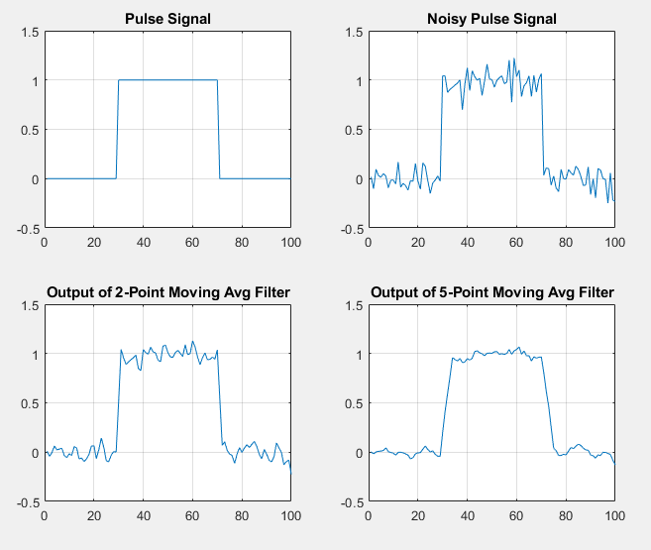

18 pav. Įėjimo signalas ir slenkančio vidurkio filtrų veikimas

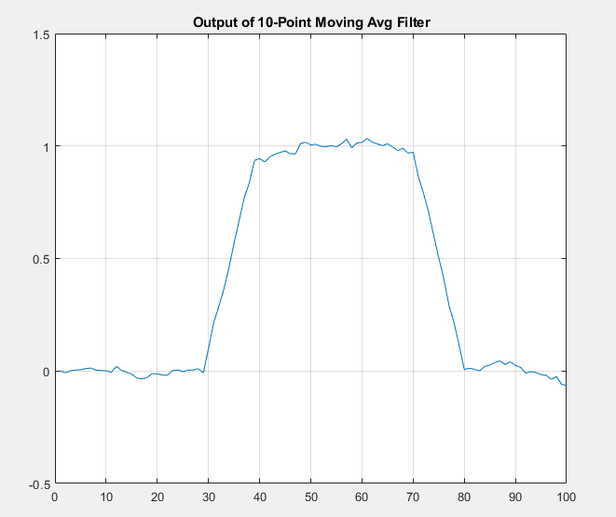

19 pav. 10 eilės slenkančio vidurkio filtras

## Slenkančio vidurkio filtro modeliavimas mikrovaldiklyje

Stačiakampis įėjimo signalas buvo sugeneruotas ganėtinai paprastai.

**2 lentelė** stačiakampio signalo generavimas.

|  |
| --- |
| /*** Test Signal generation ***/  **for**(**int** index = 0; index < TEST_LENGTH_SAMPLES; index++)  {  // square signal  **if** (index < TEST_LENGTH_SAMPLES/2) {  testInput_f32[index] = -30000 + scaled_rand();  } **else** {  testInput_f32[index] = 30000 + scaled_rand();  }  } |

**3 lentelė** balto triukšmo funkcija.

|  |
| --- |
| **float** **scaled_rand**(**void**)  {  **static** int32_t a = 100001;  a = (a * 125) % 2796203;  // Scale the output to the desired range [-30000*0.1, 30000*0.1]  **float** scaled_output = ((**float**)(a % 60001) - 30000.0) * 0.1;  **return** scaled_output;  } |

Slenkančio vidurkio filtras panaudotas šia funkcija:

**4 lentelė.** Slenkančio vidurkio funkcija

|  |
| --- |
| **void** **MovingAverage_filter**(**float** *inputArray, uint32_t inputSize, uint32_t window, **float** *outputArray)  {  **float** Acc = 0; //Accumulator to sum  **for**(uint32_t i = 0; i < inputSize; i++)  {  //Add new sample to Acc  Acc += inputArray[i];  //Substract oldest sample  **if**(i >= window)  Acc -= inputArray[i - window];  //Calculate output sample  outputArray[i] = Acc / window;  }  } |

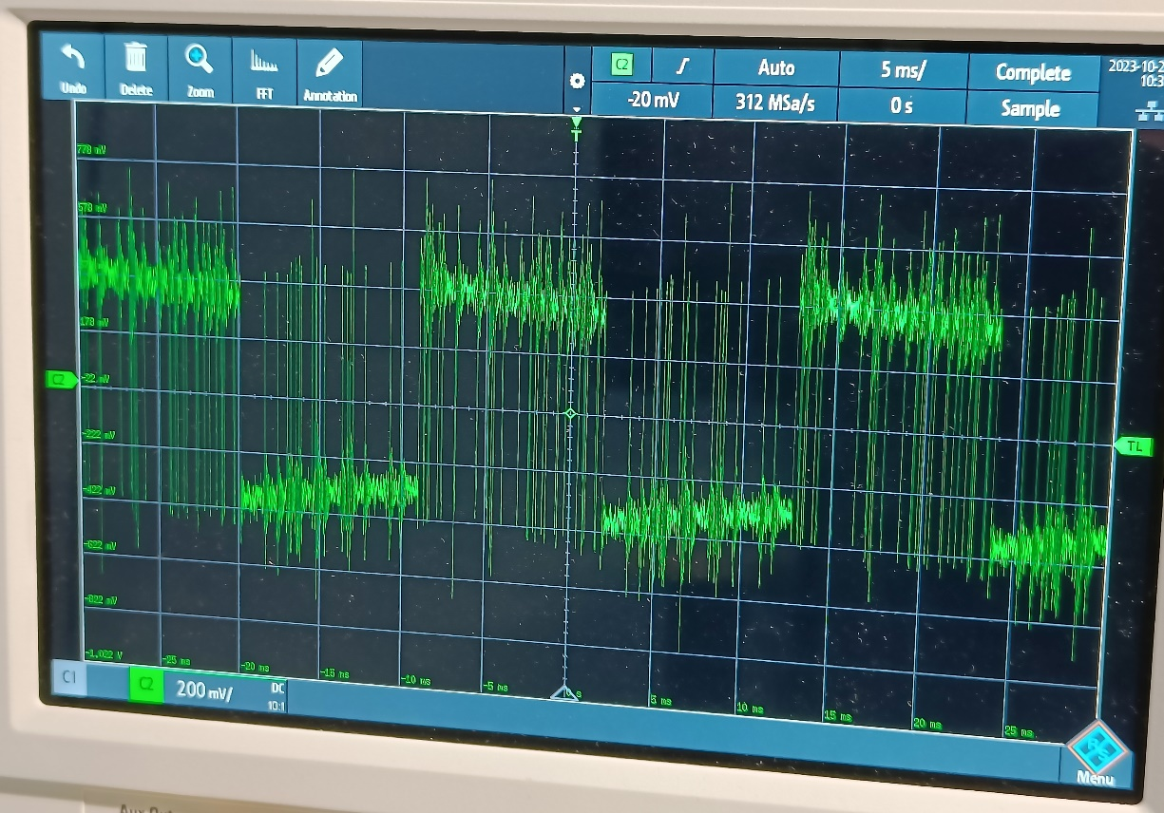

20 pav. Nefiltruotas įėjimo signalas

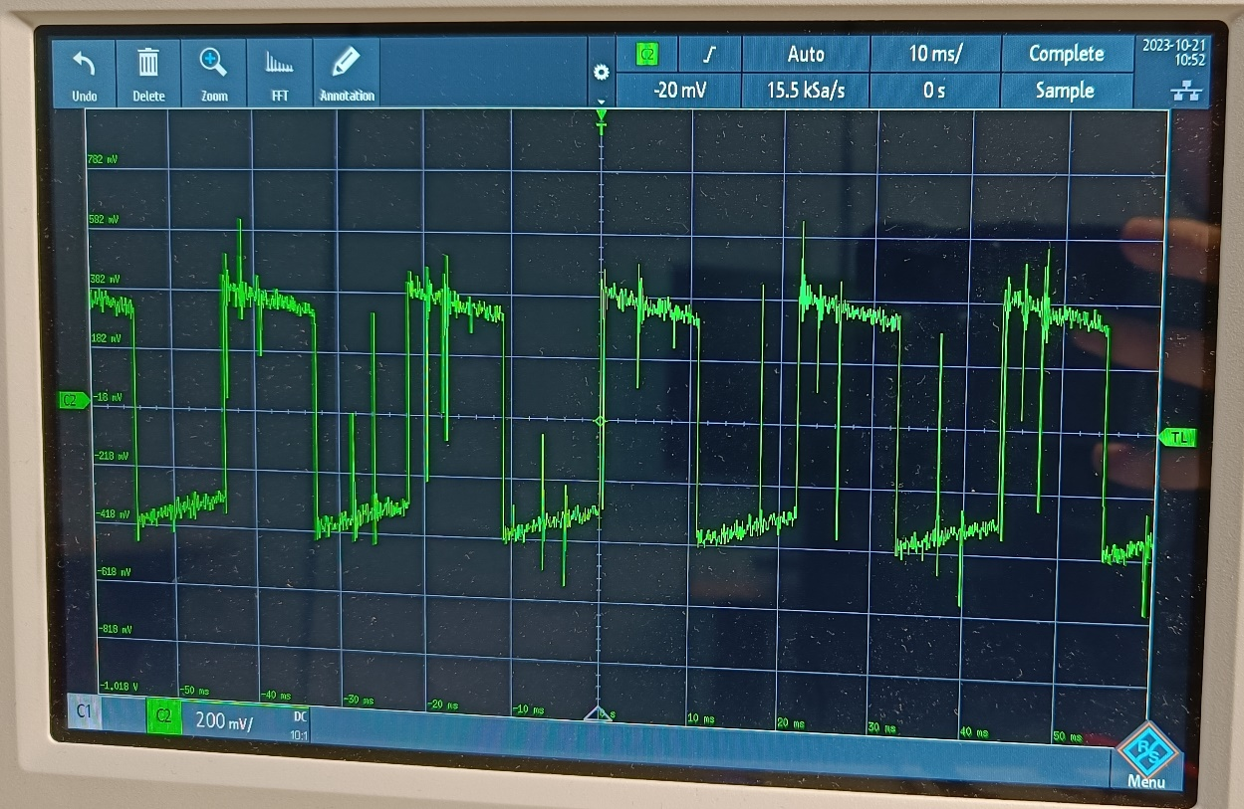

21 pav. Naudojant 2 – eilės vidurkio filtrą

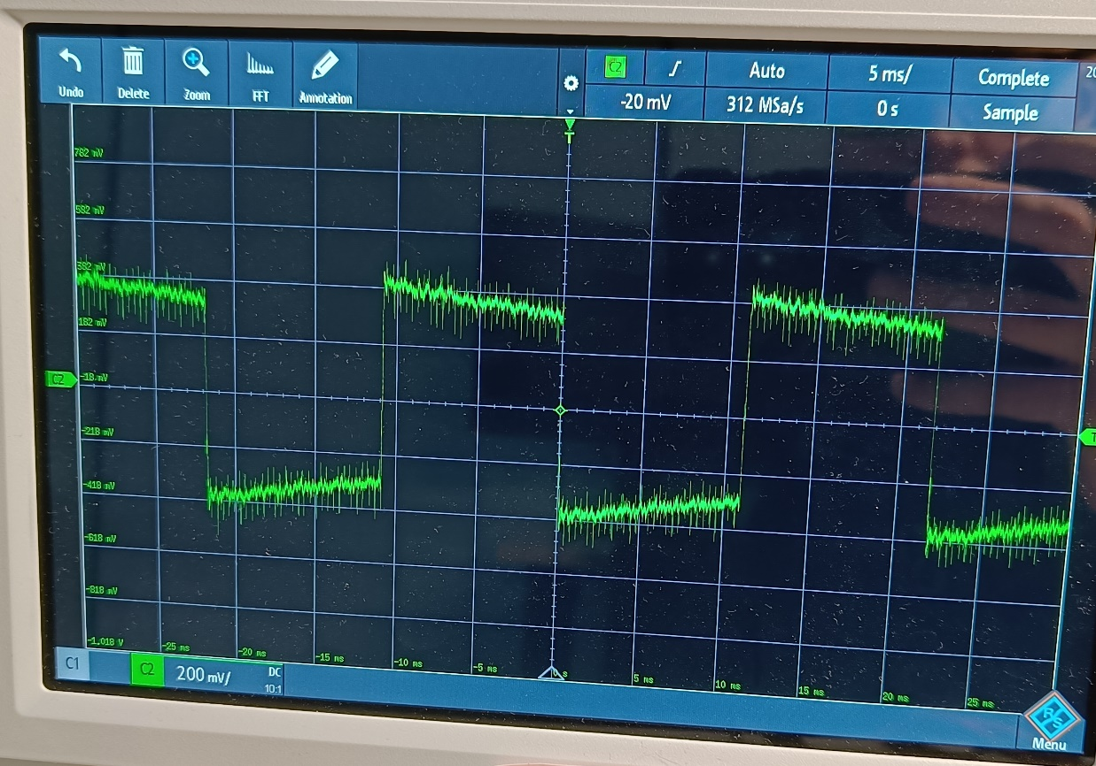

22 pav. Naudojant 5 – eilės vidurkio filtrą

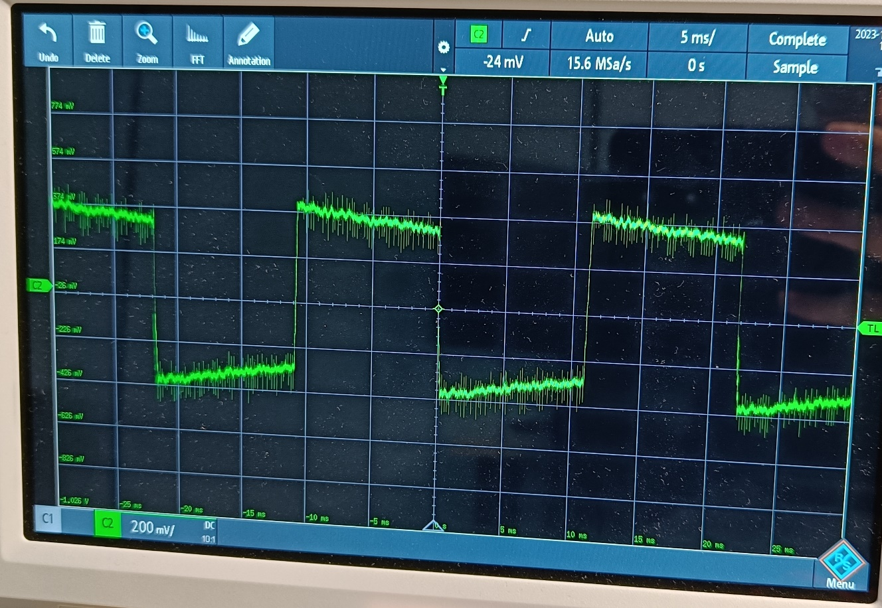

23 pav. Naudojant 10 – eilės vidurkio filtrą

Iš šių rezultatų matyti, jog slenkančio vidurkio filtrui nereikalinga aukšta eilė, jau 5 eilės filtras sugeba panaikinti triukšmą signale. Lyginant 10 ir 5 eilės filtrus galima pastebėti šiek tiek geresnį 10-eilės filtro veikimą slopinant triukšmus, bet sumažėja frontų statumas.

## Laiko analizė

Galiausiai buvo atlikta laiko analizė, palyginti ST FIR filtro greitaveiką su paprasta vidurkio funkcija pritaikant slenkančio vidurkio filtrą.

**5 lentelė.** Programos fragmentas ištestuoti filtrų greitaveiką

|  |
| --- |
| **void** **countInit**(**void**) {  // Configure the DWT cycle counter  **if** (!(CoreDebug->DEMCR & CoreDebug_DEMCR_TRCENA_Msk)) {  CoreDebug->DEMCR |= CoreDebug_DEMCR_TRCENA_Msk;  DWT->CYCCNT = 0;  }  }  //Variables  uint32_t count_tic = 0;  uint32_t count_us = 0;  **int** run_times = 0;  ....  **while** (1)  {  HAL_GPIO_TogglePin(LD4_GPIO_Port, LD4_Pin);  HAL_Delay(1);  /* USER CODE END WHILE */  MX_USB_HOST_Process();  run_times++;  **if**(run_times> 1000)  {  count_tic = DWT->CYCCNT;  count_us = count_tic / (SystemCoreClock/1000000U); //time in us  } |

**6 lentelė.** Rezultatų palyginimas

|  |  |  |
| --- | --- | --- |
| **Filtro tipas** | **Laikas, µs** | **Pokytis, %** |
| Vidurkio funkcija | 2’692’593 | - |
| ST *arm_fir_f32()* api | 3’413’260 | +26,7 % |

# Išvados

1. Laboratorinio darbo metu buvo sukurti ir eksportuoti į mikrovaldiklį žemų dažnių, aukštų dažnių ir juostinis filtrai.
2. Tiek MATLAB simuliacijose, tiek realiame mikrovaldiklyje skurti filtrai veikė tinkamai ir pašalino nepageidaujamų dažnių dedamąsias.
3. Iš testavus slenkančio vidurkio filtrą buvo įsitikinta, jog šio tipo filtrui nereikalinga didelė eilė, 5 eilės filtras sugebėjo pašalinti triukšmą iš signalo.
4. Palyginus paprastą vidurkio funkciją ir FIR filtrų specialias funkcijas buvo pastebėta, jog su paprasta funkcija programa veikė 26,7% greičiau.

# Priedai

**7 lentelė.** MATLAB programa sukurtų filtrų koeficientų konvertavimui į C kodą

|  |
| --- |
| % FIR testas  % Filtro koeficientai saugomi faile    clear;  % HD - this is a generated MATLAB filter function  % Hd = FIR_filter_30ord; % example  Hd = lowpassFinal;  % Hd = highPass;  %Hd = bandpass;      Num2 = Hd.Numerator;  Den = zeros(size(Num2)); Den(1)=1;  Fs = 48000;  t = 0:1/Fs:0.003;  % Input signal: 1kHz + 5kHz + 10kHz  x = sin(2*pi*1000*t) + sin(2*pi*5000*t) + sin(2*pi*10000*t);    y = filter(Num2,Den,x);  subplot(2,1,1); plot(t,x);  title('Input to the Filter');  subplot(2,1,2); plot(t,y);  title('Output of the Filter'); xlabel('time (sec)');    % ----------------------------------------------  % Save created filter coefs to a file  fid=fopen('koeficientai_STM32.txt','w');  % number of filter coefs  fprintf(fid, 'NUM_TAPS=%d \r\n', [length(Num2)]');  % save coefs + comma  fprintf(fid, [' const float32_t firCoeffs32[NUM_TAPS] = { \r\n']);  for j=1:length(Num2)-1  fprintf(fid, '%f,', [Num2(j)]');  end  % Last coef after the comma  fprintf(fid, '%f', [Num2(length(Num2)-1)]');    fprintf(fid, [' \r\n };']);  fclose(fid);      plotFrequencySpectrum(x, y, Fs);    function plotFrequencySpectrum(x, y, Fs)  % Compute the FFT for the input signal (x)  N = length(x);  f = Fs * (0:(N/2)) / N;  X = fft(x);  P_x = abs(X / N);    % Compute the FFT for the filtered signal (y)  Y = fft(y);  P_y = abs(Y / N);    % Plot the frequency spectra  figure;  subplot(2, 1, 1);  plot(f, P_x(1:N/2+1));  title('Frequency Spectrum - Input Signal');  xlabel('Frequency (Hz)');  ylabel('Amplitude');    % Display only positive frequencies  axis([0 Fs/2 0 max(P_x)]);    subplot(2, 1, 2);  plot(f, P_y(1:N/2+1));  title('Frequency Spectrum - Output Signal');  xlabel('Frequency (Hz)');  ylabel('Amplitude');    % Display only positive frequencies  axis([0 Fs/2 0 max(P_y)]);  end |

**8 lentelė** pagrindinis laboratorinio darbo programinis kodas

|  |
| --- |
| #define SAMPLING_FREQ 48000.0   //BSP_audio_out sampling frequency  //--- FIR related PD ---  #define TEST_LENGTH_SAMPLES 1024  //Test signal length                    //Turi dalintis is BLOCK_SIZE!  #define BLOCK_SIZE    32      //Block size/per one cycle  #define NUM_TAPS    29      //Filtro eile    //--- FIR related PD END ---  /* USER CODE BEGIN PV */  static int16_t OutputBuffer[TEST_LENGTH_SAMPLES*2];     //Output Buffer, left+right channels  //--- FIR related PV ---  static float32_t *inputF32, *outputF32;  static float32_t testInput_f32[TEST_LENGTH_SAMPLES];    //FIR input signal buffer  static float32_t testOutput_f32[TEST_LENGTH_SAMPLES];   //FIR output signal buffer  static float32_t firStateF32[BLOCK_SIZE + NUM_TAPS -1];   //State buffer  const float32_t firCoeffs32[NUM_TAPS] = {    -0.0018225230f, -0.0015879294f, +0.0000000000f, +0.0036977508f, +0.0080754303f, +0.0085302217f, -0.0000000000f, -0.0173976984f,    -0.0341458607f, -0.0333591565f, +0.0000000000f, +0.0676308395f, +0.1522061835f, +0.2229246956f, +0.2504960933f, +0.2229246956f,    +0.1522061835f, +0.0676308395f, +0.0000000000f, -0.0333591565f, -0.0341458607f, -0.0173976984f, -0.0000000000f, +0.0085302217f,    +0.0080754303f, +0.0036977508f, +0.0000000000f, -0.0015879294f, -0.0018225230f  };  uint32_t blockSize = BLOCK_SIZE;  uint32_t numBlocks = TEST_LENGTH_SAMPLES/BLOCK_SIZE;    //--- FIR related PV END ---  /* Private function prototypes -----------------------------------------------*/  int main(void)  {    /* USER CODE BEGIN 1 */      //--- FIR variables ---      arm_fir_instance_f32 FiltrasStruct;      //Initialize input and output buffer pointers      inputF32 = &testInput_f32[0];      outputF32 = &testOutput_f32[0];      //Call FIR init function to initialize the instance structure      arm_fir_init_f32(&FiltrasStruct, NUM_TAPS, (float32_t *)&firCoeffs32[0], &firStateF32[0], blockSize);    /* USER CODE END 1 */    /* USER CODE BEGIN 2 */        //Test - GreenLED On          HAL_GPIO_WritePin(LD4_GPIO_Port, LD4_Pin, GPIO_PIN_SET);        /*** Initialize the Audio codec and all related peripherals (I2S, I2C, IOExpander, IOs...) ***/          if(BSP_AUDIO_OUT_Init(OUTPUT_DEVICE_AUTO, 80, SAMPLING_FREQ) != AUDIO_OK)          {            Error_Handler();          }        /*** Test Signal generation ***/          for(int index = 0; index < TEST_LENGTH_SAMPLES; index++)          {            // 1kHz + 5kHz + 10 kHz            testInput_f32[index] = ( 30000*sin(21*2*PI*index/TEST_LENGTH_SAMPLES) + 20000*sin(109*2*PI*index/TEST_LENGTH_SAMPLES) + 15000*sin(220*2*PI*index/TEST_LENGTH_SAMPLES) );          }        //Call the FIR process function for every blockSize samples          for(int i=0; i<numBlocks; i++) {            arm_fir_f32(&FiltrasStruct, inputF32 + (i * blockSize), outputF32 + (i * blockSize), blockSize);          }        /*** Fill Output Buffer ***/          for(int i = 0; i < TEST_LENGTH_SAMPLES; i++) {            OutputBuffer[i<<1] = (int16_t)testInput_f32[i];     //Left channel - test signal            OutputBuffer[(i<<1)+1] = (int16_t)testOutput_f32[i];    //Right channel - after FIR          }        /*** Start Audio play ***/          BSP_AUDIO_OUT_Play((uint16_t*)&OutputBuffer[0], TEST_LENGTH_SAMPLES*2);          //GreenLED Off          HAL_GPIO_WritePin(LD4_GPIO_Port, LD4_Pin, GPIO_PIN_RESET);    while (1) {      HAL_GPIO_TogglePin(LD4_GPIO_Port, LD4_Pin);      HAL_Delay(250);      /* USER CODE END WHILE */      MX_USB_HOST_Process();      /* USER CODE BEGIN 3 */    }    /* USER CODE END 3 */  } |

**9 lentelė.** Sugeneruoti žemų dažnių filtro koeficientai

|  |
| --- |
| NUM_TAPS=31  const float32_t firCoeffs32[NUM_TAPS] = {  0.000029,0.000143,0.000474,0.001246,0.002793,0.005542,0.009953,0.016416,0.025119,0.035920,0.048262,0.061170,0.073352,0.083394,0.090019,0.092334,0.090019,0.083394,0.073352,0.061170,0.048262,0.035920,0.025119,0.016416,0.009953,0.005542,0.002793,0.001246,0.000474,0.000143,0.000143  }; |

**10 lentelė.** Sugeneruoti aukštų dažnių filtro koeficientai

|  |
| --- |
| NUM_TAPS=27  const float32_t firCoeffs32[NUM_TAPS] = {  -0.001693,-0.000000,0.003318,0.005383,0.000000,-0.012959,-0.019042,-0.000000,0.038683,0.055106,0.000000,-0.130293,-0.271403,0.665253,-0.271403,-0.130293,0.000000,0.055106,0.038683,-0.000000,-0.019042,-0.012959,0.000000,0.005383,0.003318,-0.000000,-0.000000  }; |

**11 lentelė.** Sugeneruoti juostinio filtro koeficientai

|  |
| --- |
| NUM_TAPS=25  const float32_t firCoeffs32[NUM_TAPS] = {  0.000000,0.008888,0.020926,0.030413,0.023808,-0.008454,-0.058838,-0.100814,-0.102991,-0.051182,0.037561,0.120816,0.154728,0.120816,0.037561,-0.051182,-0.102991,-0.100814,-0.058838,-0.008454,0.023808,0.030413,0.020926,0.008888,0.008888  }; |

**12 lentelė.** Slenkančio vidurkio filtro testavimas MATLAB aplinkoje

|  |
| --- |
| clear    %Moving Average filter test  %Pulse signal  pulse = zeros(1,100); pulse(30:70)=1;  n=1:1:100;  subplot(2,2,1); plot(n,pulse);  ylim([-0.5 1.5]);  title('Pulse Signal'); grid  %Noise  noisy_pulse = pulse + 0.1*randn(size(pulse));  subplot(2,2,2); plot(n,noisy_pulse);  ylim([-0.5 1.5]);  title('Noisy Pulse Signal'); grid  % 2-point MA Filter:  num=1/2*ones(1,2); den=zeros(size(num)); den(1)=1;  output = filter(num,den,noisy_pulse);  subplot(2,2,3); plot(n,output);  ylim([-0.5 1.5]);  title('Output of 2-Point Moving Avg Filter'); grid  % 5-point MA Filter:  num=1/5*ones(1,5); den=zeros(size(num)); den(1)=1;  output = filter(num,den,noisy_pulse);  subplot(2,2,4); plot(n,output);  ylim([-0.5 1.5]);  title('Output of 5-Point Moving Avg Filter'); grid    % 10-point MA Filter:  num=1/10*ones(1,10); den=zeros(size(num)); den(1)=1;  output = filter(num,den,noisy_pulse);  figure()  plot(n,output);  ylim([-0.5 1.5]);  title('Output of 10-Point Moving Avg Filter'); grid |